附件2

“腾讯会议”具体使用方式：
1. 首先，使用手机或电脑下载“腾讯会议”APP并安装；
2. 安装完成后，点击“打开”→“同意”→“始终允许”→“注册/登录”（图1）→输入本人手机号码（图2）→“获取验证码”（图2）→“输入验证码”（图3）→“登录”（图3）；
3. 在“完善注册信息页面”输入名称（本人姓名）和密码（密码要有1个以上的大写英文字母+小写字母+数字）→“加入会议”→在“会议号”输入您手机收到的会议房间ＩＤ号（图4）→点击“加入会议”（图4）即可。
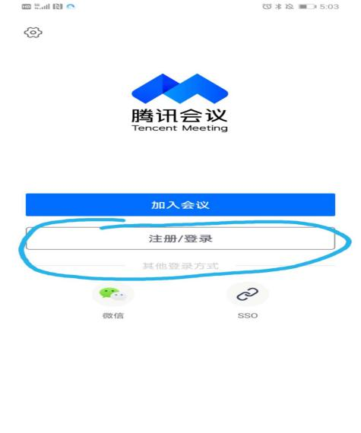
图1
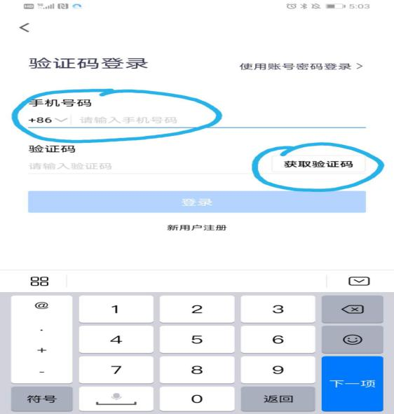
图2
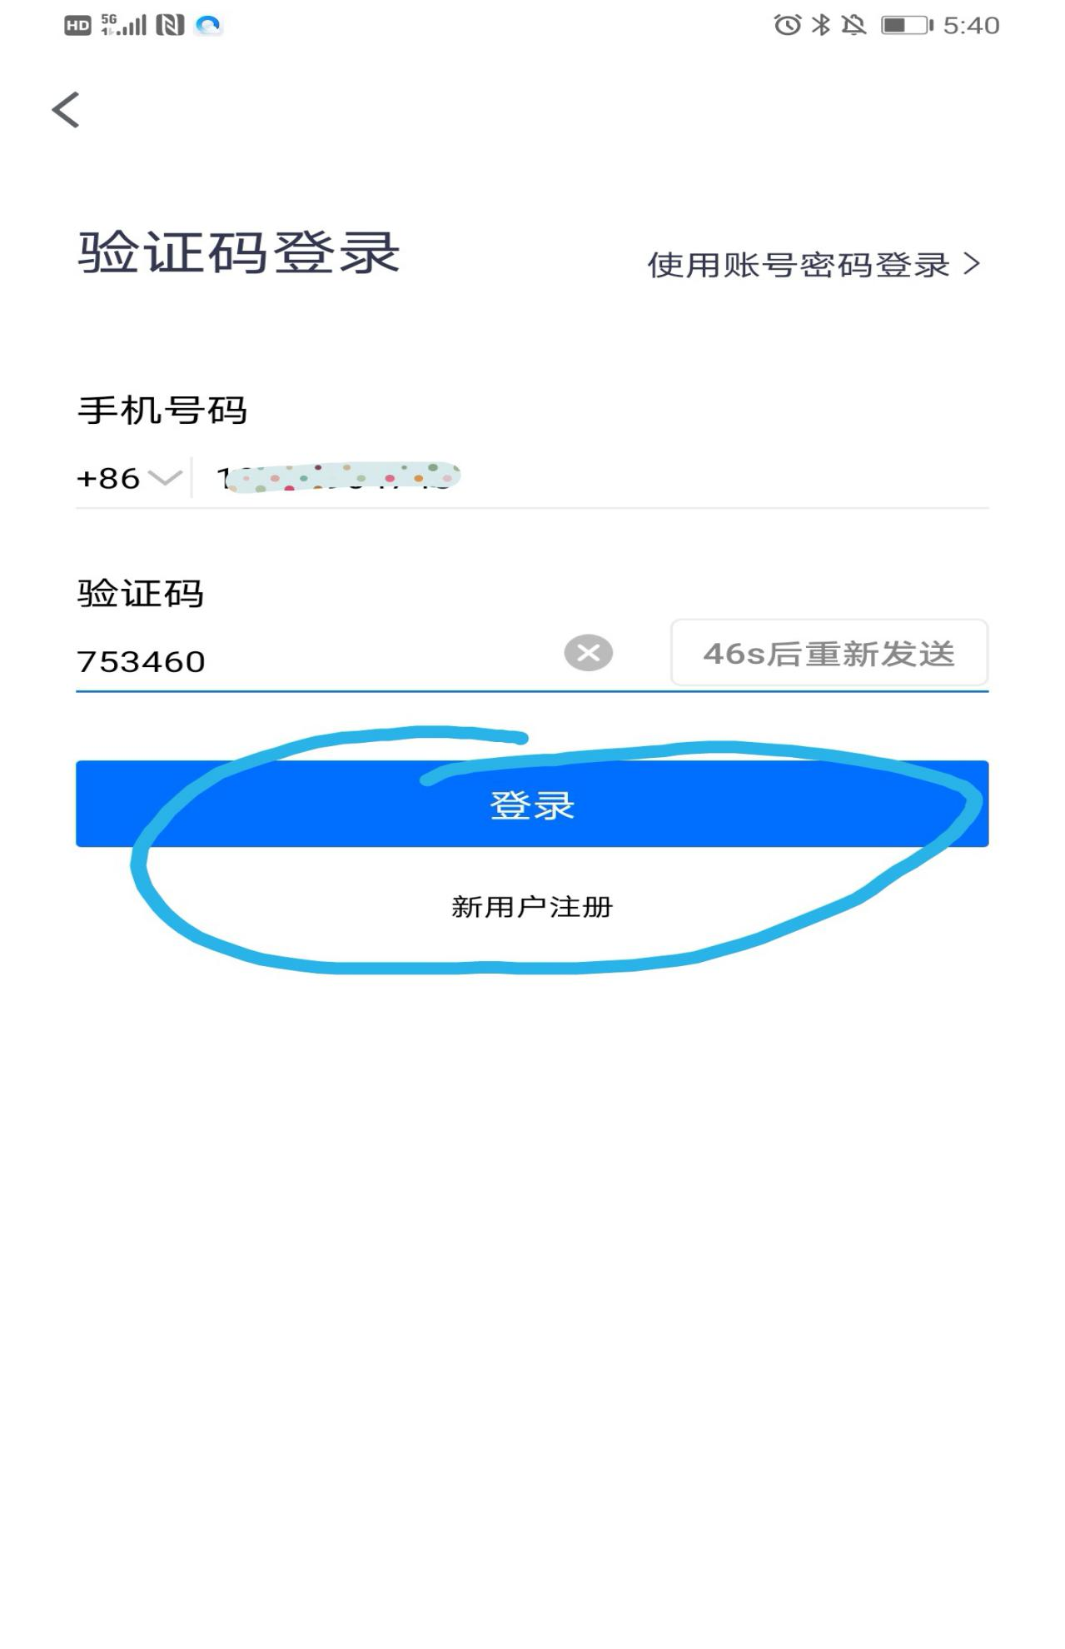
图3

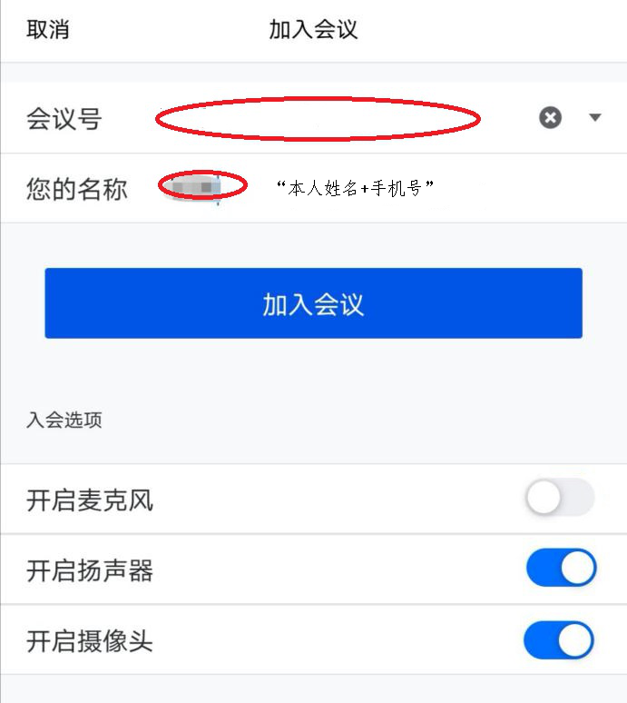
图4

注：会议ＩＤ号将通过短信发送至已报名考生所留手机

